Методические разработки по использованию приемов для формирования рефлексии деятельности

Методические рекомендации составлены в соответствии с требованиями федерального государственного образовательного стандарта начального общего образования.
Составители: Крицкая С.А., педагог начальных классов, МБОУ Верхнекужебарская СОШ им. В.П. Астафьева
Методические разработки по использованию приемов для формирования рефлексии деятельности

Сборник приемов рефлексии, направленных на формирование рефлексировать свою деятельность на уроках в начальной школе / Крицкая С.А.

Аннотация
В сборнике предлагается описание опыта использования рефлексии деятельности с целью формирования рефлексивных умений младших школьников. Разработка предназначена для преподавателей начальных классов и студентов педагогических заведений.

Содержание
Введение…………………………………………………………………………………... | 4
Рекомендации по использованию рефлексии деятельности…………………………… | 5
Рефлексия деятельности: приемы……………………………………………….……….. | 6
Примеры проведения ………………….………………………………………………….. | 11
Заключение………………………………………………………………………………… | 14
Список используемой литературы……………………………………………………….. | 15

Введение
Согласно федеральному государственному образовательному стандарту начального общего образования у ребенка должны быть сформированы такие умения:
1) умение самостоятельно определять цели своего обучения, ставить и формулировать для себя новые задачи в учёбе и познавательной деятельности, развивать мотивы и интересы своей познавательной деятельности;
2) умение самостоятельно планировать пути достижения целей, в том числе альтернативные, осознанно выбирать наиболее эффективные способы решения учебных и познавательных задач;
3) умение соотносить свои действия с планируемыми результатами, осуществлять контроль своей деятельности в процессе достижения результата, определять способы действий в рамках предложенных условий и требований, корректировать свои действия в соответствии с изменяющейся ситуацией [1].
Организация рефлексии на уроке каждый день обязательна. Она способствует повышению мотивации ребёнка. А учебная мотивация - залог повышения качества образования. Умение рефлексировать пригодится ребёнку не только в процессе учебной деятельности, но и в течение всей жизни [2, с. 176].
Организуя рефлексивную работу, учитель способствует развитию у детей умения размышлять, заниматься самонаблюдением, самоанализом условий и результатов собственной деятельности. Рефлексия работает на формирование учебной мотивации.
В сборнике предлагается описание опыта использования рефлексии деятельности с целью формирования рефлексивных умений младших школьников. Разработка предназначена для преподавателей начальных классов и студентов педагогических заведений.
В содержании даны:
- Рекомендации по использованию рефлексии деятельности. Здесь можно пронаблюдать, на что направлена рефлексия, на каких этапах её можно проводить.
- Рефлексия деятельности: приемы. Здесь даны приемы проведения рефлексии деятельности с описанием и изображениями.
- Примеры проведения. Здесь представлены фрагменты уроков с проведением рефлексии деятельности.

Рекомендации по использованию рефлексии деятельности
В современной педагогике под рефлексией понимают самоанализ деятельности и её результатов. «Рефлексия - способ смотреть на себя как бы со стороны…»
Рефлексия направлена на осознание пройденного пути, на сбор в общую копилку замеченного, обдуманного, понятого каждым. Её цель не просто уйти с урока с зафиксированным результатом, а выстроить смысловую цепочку, сравнить способы и методы, применяемые другими учащимися со своими способами и методами действия.
Рефлексивная деятельность может осуществляться не только в конце урока, но и на любом его этапе.
Рефлексия на различных этапах учебной деятельности
Этап учебной деятельности | Цель | Содержание
Организационный момент | Обеспечить побуждение учащихся к деятельности | Мотивация и эмоциональный настрой на учебную деятельность
Актуализация знаний | Определяет полноту знаний по теме, оценивает самостоятельность и правильность выполнения | По своей сути – это диагностический срез, позволяющий ученику увидеть уровень своей подготовленности
Основной этап урока | Осознание «конфликта между знанием и незнанием», выдвижение учебной задачи и путей (этапов) ее решения | Самостоятельное решение учебной задачи
Подведение итога урока | Подведение итогов работы на уроке, оценка удовлетворенности своей работой, выдвижение задач для следующего урока | Эмоциональная и содержательная рефлексия

Рефлексия деятельности: приемы
- «Лесенка успеха».
Ребенок сам должен оценить, на какой ступеньке он оказался в результате деятельности во время урока, т.е. оценить достигнутые результаты. Нижняя ступенька, у «человечка» руки опущены – у меня ничего не получалось; средняя ступенька, у «человечка» руки разведены в стороны – у меня были проблемы; верхняя ступенька, у «человечка» руки подняты вверх – мне всё удалось.

или

- «Наряди ёлку»
- успешно выполнил задание - повесил шарик, были ошибки – шарик остался возле ёлки.

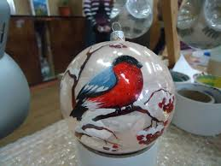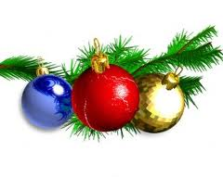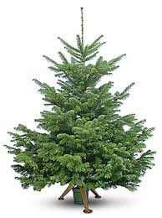
- «Дерево успеха»
обозначены уровни усвоения материала,
- зелёный лист – нет ошибок,
- жёлтый лист – 1 ошибка,
-красный лист – 2-3 ошибки.

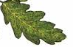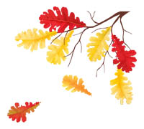

- «Поезд»
На парте перед каждым ребенком два жетона: один – с улыбающимся личиком, другой – с грустным. На доске поезд с вагончиками, на которых обозначены этапы урока. Детям предлагают опустить «веселое личико» в тот вагончик, который указывает на то задание, которое вам было интересно выполнять, а «грустное личико» в тот, который символизирует задание, которое показалось не интересным. Можно использовать только один жетон усмотрению ученика
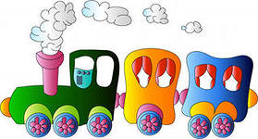
- «Светофор».
- карточка зелёного цвета– нет ошибок,
- карточка жёлтого цвета – 1 ошибка,
- карточка красного цвета – 2-3 ошибки;
или
- Карточка красного цвета: «Я удовлетворен уроком, урок был полезен для меня, я много, с пользой и хорошо работал на уроке, я получил заслуженную оценку, я понимал все, о чем говорилось и что делалось на уроке»
- Карточка желтого цвета: «Урок был интересен и я принимал в нем активное участие, урок был в определенной степени полезен для меня, я отвечал с места, я сумел выполнить ряд заданий, мне было на уроке достаточно комфортно»
- Карточка зеленого цвета: « Пользы от урока я получил мало, я не очень понимал, о чем идет речь, мне это не очень нужно, домашнее задание я не понял, к ответу на уроке я не был готов»

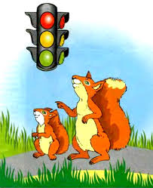

- «Поляна»
На доске – поляна из цветов, над каждым цветком – этап). Перед каждым ребенком - бабочка. Вы предлагаете детям прикрепить свою бабочку на тот цветок, какой вид деятельности ему понравился больше всего.


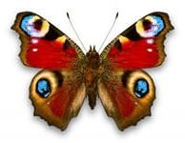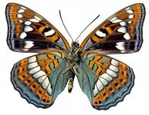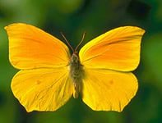

- Анкетирование, наполнение которой можно менять, дополнять в зависимости от того, на какие элементы урока обращается особое внимание. Можно попросить обучающихся аргументировать свой ответ.

1. На уроке я работал  2. Своей работой на уроке я  3. Урок для меня показался  4. За урок я  5. Мое настроение  6. Материал урока мне был  7. Домашнее задание мне кажется | активно / пассивно  доволен / не доволен  коротким / длинным  не устал / устал  стало лучше / стало хуже  понятен / не понятен  полезен / бесполезен  интересен / скучен  легким / трудным

Примеры проведения

Окружающий мир «Экологическая система»
Прием: «Лесенка успеха» использовался для формирования умения самостоятельно определять цели своего обучения, ставить и формулировать для себя новые задачи в учёбе и познавательной деятельности, развивать мотивы и интересы своей познавательной деятельности
Учитель: Посмотрите на доску (на доске план)
Пищевые связи – это? Экологическая система – это? «Кормильцы» – это? «Едоки» – это? «Мусорщики» – это?
Как вы думаете, что означает каждый пункт?
Ученики: (они предполагают, дают свои определения.)
Учитель: Какую цель вы можете поставить себе на данный урок?
Ученики: Узнать, определения данных слов..
По окончании данного этапа урока проводилась рефлексия «Лесенка успеха».
Ребенок сам должен оценить, на какой ступеньке он оказался в результате деятельности во время урока, т.е. оценить достигнутые результаты.
Дети предположили свои варианты, поставили перед собой цель, и когда они достигли ее, они оценивают свою деятельность. У кого-то изначально были правильные предположения, кто-то хорошо усвоил материал данного этапа урока.

Литературное чтение «Три калача и одна баранка»
Прием: «Лесенка успеха» использовался для формирования умения самостоятельно планировать пути достижения целей, в том числе альтернативные, осознанно выбирать наиболее эффективные способы решения учебных и познавательных задач
Учитель: Ребята, откройте свои рабочие тетради на странице 37, задание № 1. Прочитайте название сказки, которую сегодня мы будем изучать. Так же вы видите там слова, расположенные в столбик. Попробуйте составить сказку, исходя из названия и данных слов.
Ученики: (составляют рассказы, 3 человека предполагают свои варианты)
Учитель: Теперь посмотрите на изображение, что вы на нем видите? Что можно сказать, о чем эта сказка, исходя теперь уже из изображения.
Ученик: (предполагают)
Учитель: Какая же цель будет нашего урока?
Ученики: Узнать, о чем же говорится в сказке.
Учитель: Что будем делать, чтоб достичь этой цели?
Ученики: Нужно прочитать эту сказку, чтобы узнать, о чем же все-таки в ней говорится. И сравнить наши предположения с авторским текстом.
Учитель: (на доске записывает план)
- Прочитать текст
- Сравнить наши предположения с авторским текстом
(Выполнение работы)
Учитель: А сейчас оцените себя, на какой же вы ступени находитесь. Насколько вы хорошо определили пути достижения вашей цели. И насколько хорошо вы ее достигли.

Математика «Таблица умножения»
Прием: «Поляна» использовался для формирования умения соотносить свои действия с планируемыми результатами, осуществлять контроль своей деятельности в процессе достижения результата, определять способы действий в рамках предложенных условий и требований, корректировать свои действия в соответствии с изменяющейся ситуацией
Ситуация успеха:
Учитель: Скажите, что мы получим, если сложим все длины прямоугольника?
Ученики: периметр прямоугольника
Учитель: Запишите формулу нахождения площади на доске.
Ученики: а+а+в+в
Учитель: А как найти площадь?
Ученик: а*в
Учитель: Запишите формулу на доске. Сколько будет 3*2?
Ученик: 6
Учитель: Как мы найдем произведение?
Ученик: 3+3=6.
Ситуация разрыва:
Учитель: Найдите произведение 5*4. Можем ли мы найти произведение, не переводя в сложение?
Ученик: нет, не сможем.
Учитель: почему не сможем?
Ученик: Потому что мы еще не умеем находить произведение, не переводя в сложение.
Учитель: Как вы думаете, чем де мы сегодня будем заниматься на уроке?
Ученик: Будем учиться находить произведения без сложения.
Учитель: Что для этого нам нужно сделать?
Ученик:
- Заполнить таблицу умножения, которая дана нам в учебнике
- Научиться ею пользоваться
(по окончании урока)
Учитель: Ребята, оцените себя на нашей поляне, какой этап урока вам более удался! (Дальше идет работа с ребенком по их оцениванию в общем всего класса, почему же не удался тот или иной этап).
Учитель: Что нужно сделать, чтоб вы могли свои умения на другом этапе? Например, ситуация разрыва.
Ученики: Лучше разобраться с таблицей, научиться ею пользоваться.

Заключение

Рефлексия на уроке – это совместная деятельность учащихся и учителя, которая имеет практическую значимость, важность, так как способствует развитию очень важных качеств современной личности: самостоятельности, предприимчивости и конкурентоспособности.
Рефлексивные способности, как педагога, так и учащихся являются важным условием организации учебной деятельности. Те, кто обладают ими, имеют возможность достичь большей эффективности процесса обучения.

Список используемой литературы
1. Федеральный Государственный Образовательный Стандарт
2. Бизяева, А. А. Психология думающего учителя: педагогическая рефлексия/А. А. Бизяева. – П.: ПГПИ им. С. М. Кирова, 2009. – 216 с.

